[苏州大学 & 赣南医科大学第一附属医院论文陷争议](https://mp.weixin.qq.com/s?__biz=MzkyMjc5NDM3Nw==&mid=2247494482&idx=1&sn=9efe1a3ad07c1e35e3cdcf730055e2e4)

学术君[学术警示录](javascript:void(0);)2025-04-26 10:03:00浙江

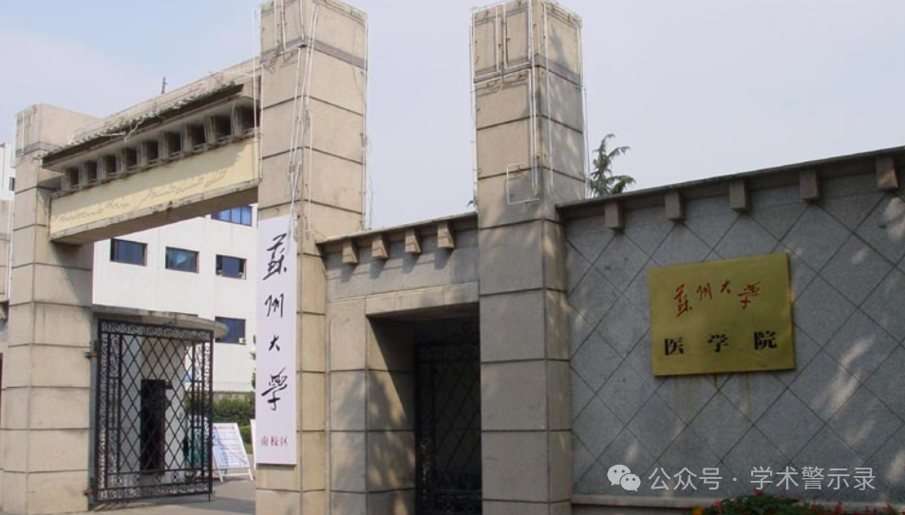

**论**

**文**

**信**

息

?

2023年，主要分别来自苏州大学苏州医学院，赣南医科大学第一附属医院血液科的Lin Li , Qi Li , Zhengrong Zou , Zoufang Huang , Yijian Chen （通讯作者）在 Cancers 期刊发表了一篇题目为:TRIM10 Is Downregulated in Acute Myeloid Leukemia and Plays a Tumor Suppressive Role via Regulating NF-κB Pathway的论文。该研究得到了赣南医科大学博士启动基金（QD805）、赣南医科大学横向课题基金（2021002）和教育部重点实验室基金（XN202003）的支持。

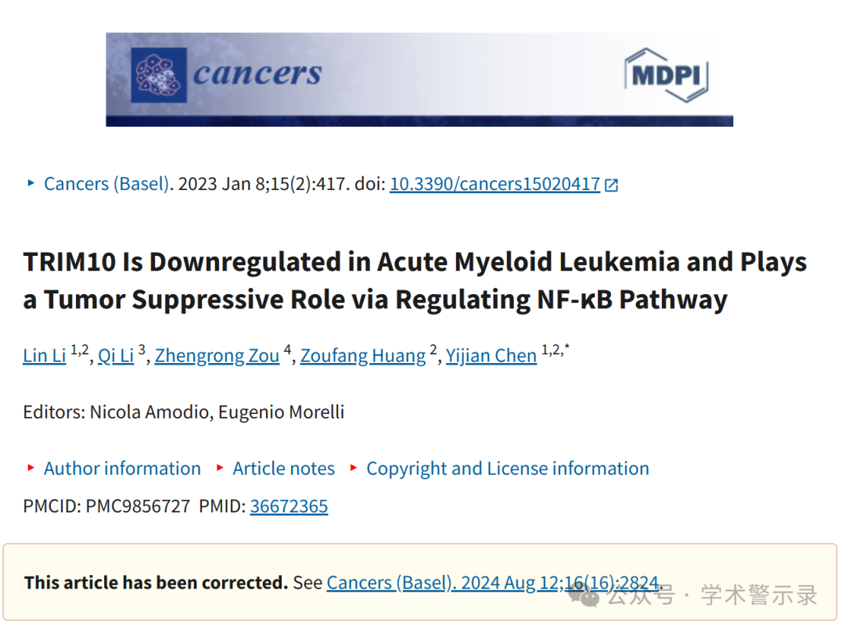

**质**

**疑**

**信**

**息**

?

**2025年4月，国际著名职业学术打假人Indigofera tanganyikensis 在 Pubpeer 论坛发表评论：**

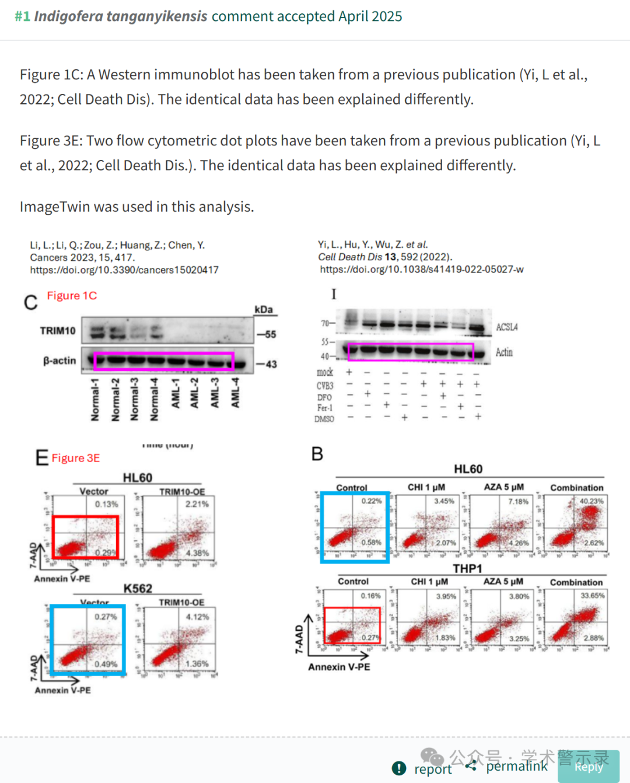

信息来源：

https://pubpeer.com/publications/6032AE67516A8B315F8BF122A159E7

免责声明：

本文中的所有信息均源自学术网站及已公开资料。我们虽努力确保信息的准确性与完整性，但无法对此做出绝对保证。若发现纰漏或不实之处，请联系公众号后台。

